お弁当のご案内です！！

今年も「会津若松葵ライオンズクラブ杯ドッジボール大会」で名物ジャンボ海老・
旨いとんかつでお馴染みの「まるやま会津門田店」にお弁当をお願いしました。
つきましては、下記「注文書」にご記入の上、
１２月１４日（土）までに ＦＡＸ または メールでご連絡いただければ幸いです。
Ａ：とん勝つ弁当 ￥７００（税込）
海老フライとヒレかつのお弁当です。
Ｂ：ドッジ弁当 ￥６００（税込）
会津名物ソースかつ丼です。
Ｃ：限定ごちそうミックス弁当 ￥１，５００（税込）
ドッジ限定メニューでお得です。（海老、ヒレ、ロースかつ）
注 文 書
チーム名 お弁当担当者 連絡先
Ａ  とんかつ弁当 |  | Ｂ  ソースかつ丼
Ｃ
幕の内弁当
メール： AEH05717@nifty.com
F A X ： ０２４２－２９－９１１１（まるやま会津門田店）
今年はＡ、Ｂ、Ｃの３種類です。
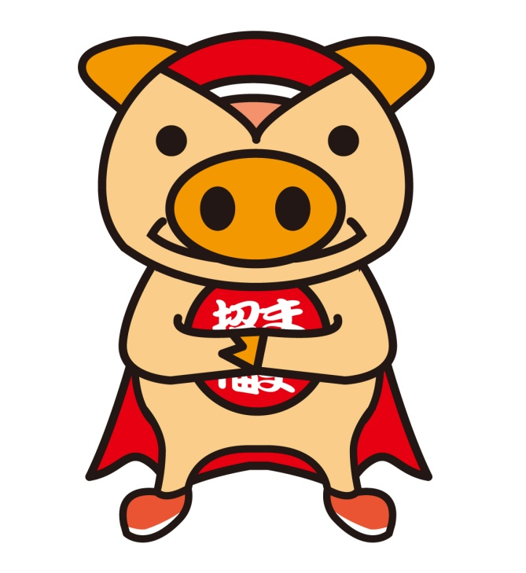
優勝目指して頑張れ！
まるやま会津門田店
店長 塚 越
